淡江時報 第 1173 期
淡江大學 天下雜誌 富邦人壽 共同為大河發聲
學校要聞
【記者陳昀淡水校園報導】本校與天下雜誌、富邦人壽，11月9日下午2時30分，在淡水校園守謙國際會議中心HC105，共同舉辦「為大河發聲，讓淡水河Stay Young」活動，經濟部水利署第十河川分署副分署長楊連洲、重視淡水河環保人士等共襄盛舉，一同為新北市河川整治盡力，為環境保護共同發聲。

「很高興能夠來到全臺灣最幸福的大學之一，我最大的願望就是讓淡水河變乾淨。」《天下雜誌》創意總顧問蕭富元，分享自己為實現目標所做的努力，期盼政府相關部會重視淡水河環境。本校學術副校長許輝煌表示，河川通常與城市發展密不可分，對大眾而言至關重要，本校兩年前特別成立永續發展與社會創新中心，以淨零碳排、社會實踐及韌性治理為主軸，希望透過校務發展之擘劃，落實地方永續發展。楊連洲則針對淡水河的發展歷程與整治進行簡要說明，期許藉由相關活動的舉辦，能夠讓更多民眾體認河川的重要並共同愛護。

專題演講分別由荒野保護協會專員徐筱珺以「淡水河川廢複查結果」、淡水河河漂垃圾清潔義工陳明忠以「以獨木舟視角看淡水河川廢問題」、第十河川分署管理科長溫啟忠與新北市政府環境保護局主任秘書陳美玲以「河川整治的行動與成果」、本校品質保證稽核處稽核長林彥伶以「從環境教育現場看淡水河污染」為題，從民間團體、政府及學校等角度，說明如何推動解決淡水河污染歷程、成果及未來規劃，期許透過各方面的共同努力，幫助淡水河恢復原來樣貌，同時教育下一代建立環保概念，為環境永續盡一分心力。

天下雜誌未來事業部總監兼CSR頻道總編輯黃昭勇最後提到，天下雜誌於2019年開始推動「為淡水河做一件事」行動倡議，出發點在於「讓人們心中的環保意識萌芽」，所以邀請民眾找尋和自己最接近的水環境，認識進而改變它。強調「環境問題是方方面面的，端看個人站在哪個面向思考，就會有不同的解方產生。天下雜誌藉由持續提倡環保意識，讓大眾發現環境之美好，這也是本次活動的重要宗旨，希望大家共同努力，讓美好的環境得以延續。」
2023/11/12

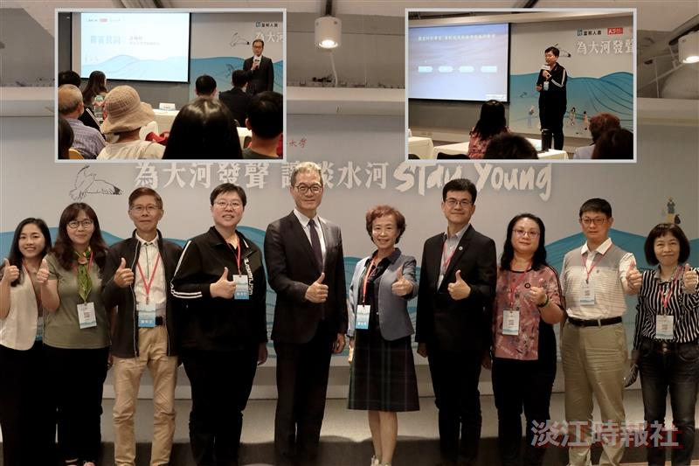
「為大河發聲，讓淡水河Stay Young」活動於本校守謙國際中心舉行。（攝影／鄧晴）

